Российская Федерация  сельская администрация Коргонского сельского поселения  Усть-Канского района Республика Алтай | 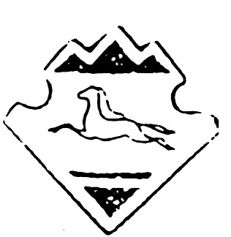 | Россия Федерациязы  Алтай Республиканын  Канн-Озыаймактын  Коргон jурттын муниципал  Тозолмозинин
ПОСТАНОВЛЕНИЕ

« 02 » августа 2016 г. с.Коргон № 46
«Об отмене постановления Главы от 03.04.2016 г. № 19 « Об утверждении Административного регламента «Выдача разрешения на строительство»

На основании Протеста прокурора Усть-Канского района Постановление Главы от 03.04.2016 г. № 19 « Об утверждении Административного регламента « Выдача разрешения на строительство »:
- Признать противоречащим федеральному законодательству и Уставу и отменить .
- Разместить настоящее постановление на официальном сайте муниципального образования «Усть-Канский район» в сети «Интернет».
- Настоящее Постановление вступает в силу после его подписания и подлежит обнародованию.
- Контроль за исполнением настоящего постановления оставляю за собой.

Глава Коргонского
сельского поселения И.Д. Алачев

